**Gambar 3a – Location Warehouse**

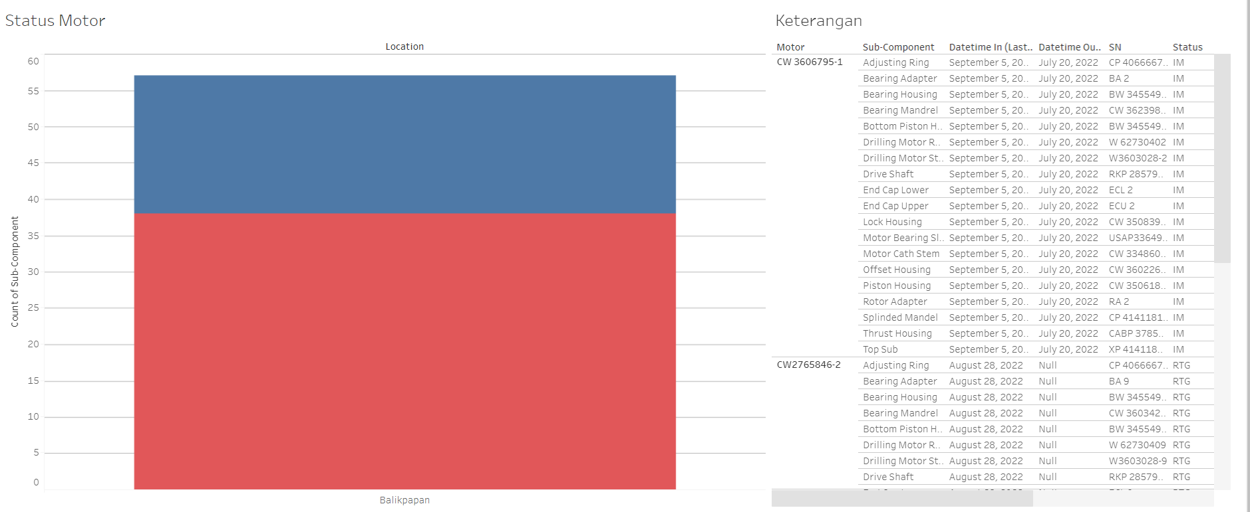

Revisinya :

1. Bar Chartnya dirubah :
   1. X axisnya : IM, RTG, dan WOP
   2. Y axisnya : jumlah motor, bukan jumlah sub-komponen motor
2. Bagian Keterangan :
   1. Jumlah baris awal yang ditampilkan adalah sesuai dengan jumlah motor
   2. Di setiap baris, ada tombol “ungrouping” yang ketika ditekan, akan muncul list dari sub-component motor.

**Gambar 3b – Location Well**

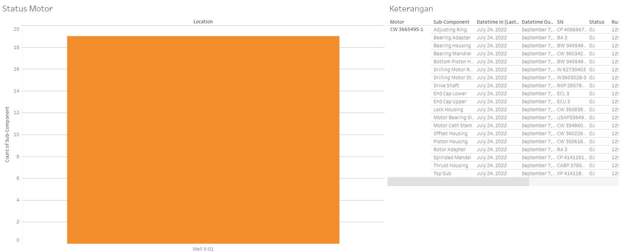

Revisinya :

1. Bar Chartnya dirubah menjadi kotak yang menampilkan jumlah motor di lokasi tersebut.
2. Bagian Keterangan :
   1. Jumlah baris awal yang ditampilkan adalah sesuai dengan jumlah motor
   2. Di setiap baris, ada tombol “ungrouping” yang ketika ditekan, akan muncul list dari sub-component motor.

**Gambar 2c – Detail Motor**

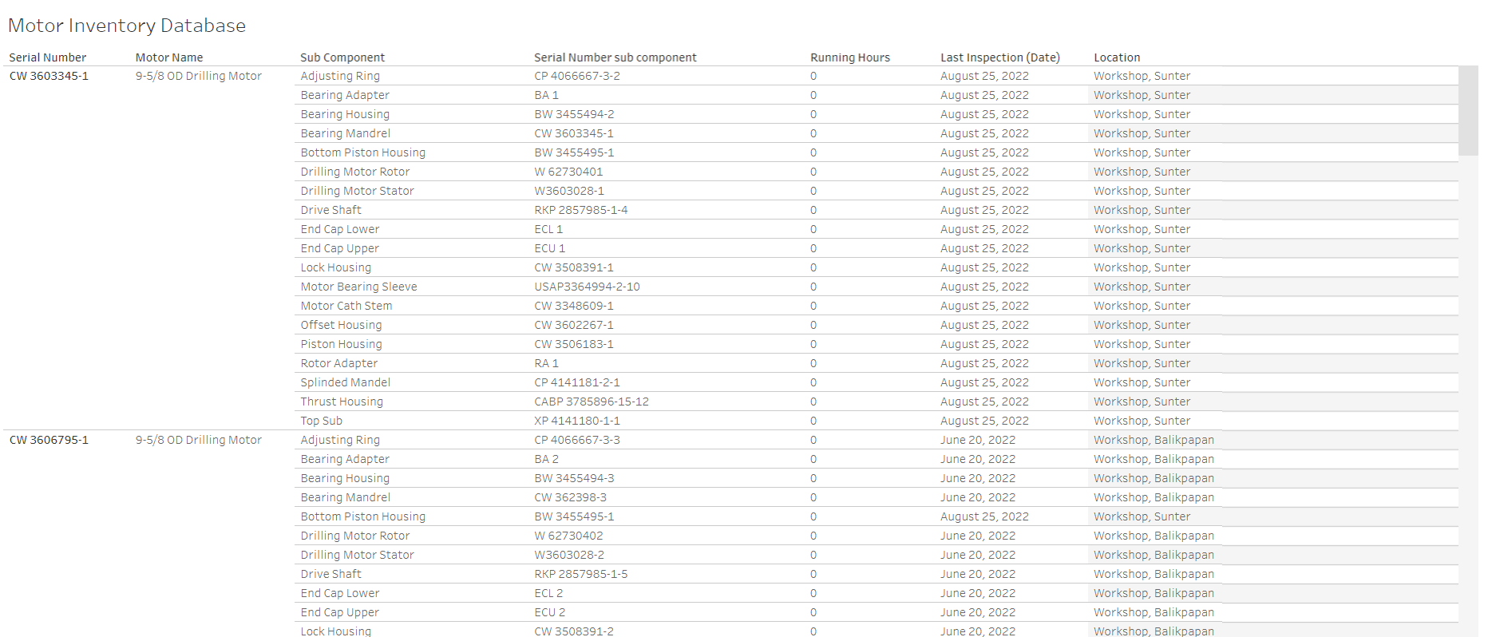Revisinya :

1. Berikan kotak-kotak berisikan :
   1. Jumlah motor yang ada di warehouse
   2. Jumlah motor yang ada di lokasi pengeboran
2. Bagian Keterangan :
   1. Jumlah baris awal yang ditampilkan adalah sesuai dengan jumlah motor
   2. Di setiap baris, ada tombol “ungrouping” yang ketika ditekan, akan muncul list dari sub-component motor.

**Gambar 2d – Detail Sub-Component Motor**

As is